
บันทึกข้อความ
ส่วนราชการ สภ.สะเอียบ จว.แพร่ โทร 0 5466 2129
ที่ 0020(พร).7(10)/- วันที่ 1 เมษายน ๒๕๖8
เรื่อง รายงานผลการใช้จ่ายงบประมาณรอบ 6 เดือนแรก ( ต.ค.2567-มี.ค.2568 ) ประจำปีงบประมาณ พ.ศ.2567

เรียน สวญ.สภ.สะเอียบ

ตามที่สำนักงานคณะกรรมการป้องกันปราบปรามการทุจริตแห่งชาติ(สำนักงาน ป.ป.ช.)ได้ดำเนินโครงการประเมินคุณธรรมและความโปร่งใสในการดำเนินงานของหน่วยงานภาครัฐ (INTEGRITY & TRANSPARENCEY ASSESSMENT : ITA) ซึ่งเป็นการประเมินเพื่อวัดระดับคุณธรรมและความโปร่งใสในการดำเนินงานของหน่วยงาน โดยกำหนดให้หน่วยงานมีการรายงานผลการใช้จ่ายงบประมาณ ประจำปี รอบ 6 เดือนแรก หรือ 2 ไตรมาส ของปีงบประมาณ พ.ศ.2568 (ตุลาคม 2567-มีนาคม 2568 ) นั้น
ฝ่ายอำนวยการ ได้จัดทำข้อมูลรายงานผลการใช้จ่ายงบประมาณรอบ 6 เดือนแรก ประจำปีงบประมาณ 2568 ตามโครงการประเมินคุณธรรมและความโปร่งใสในการดำเนินงานของหน่วยงานภาครัฐ (INTEGRITY & TRANSPARENCEY ASSESSMENT : ITA) ของสำนักงานคณะกรรมการป้องกันปราบปรามการทุจริตแห่งชาติ เรียบร้อยแล้ว รายละเอียดตามเอกสารที่แนบมาพร้อมบันทึกนี้

จ.ส.ต. สิทธินนท์ ขันทะบุตร
( สิทธินนท์ ขันทะบุตร )
ผบ.หมู่.ป.สภ.สะเอียบ

ทราบ/ตรวจสอบ เร่งรัดดือนต่อไปให้มีการเบิกจ่ายตามเป้าหมายของตร.อย่างเคร่งครัด

พ.ต.ท. 
( สงกรานต์ ธิป้อ )
สวญ.สภ.สะเอียบ

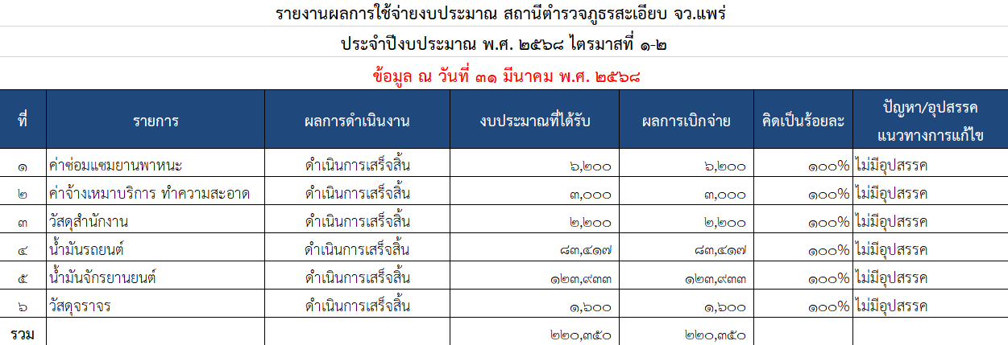

จ.ส.ต. สิทธินนท์ ขันทะบุตร
( สิทธินนท์ ขันทะบุตร )
ผบ.หมู่.ป.สภ.สะเอียบ

พ.ต.ท.
( สงกรานต์ ธิป้อ )
สวญ.สภ.สะเอียบ

